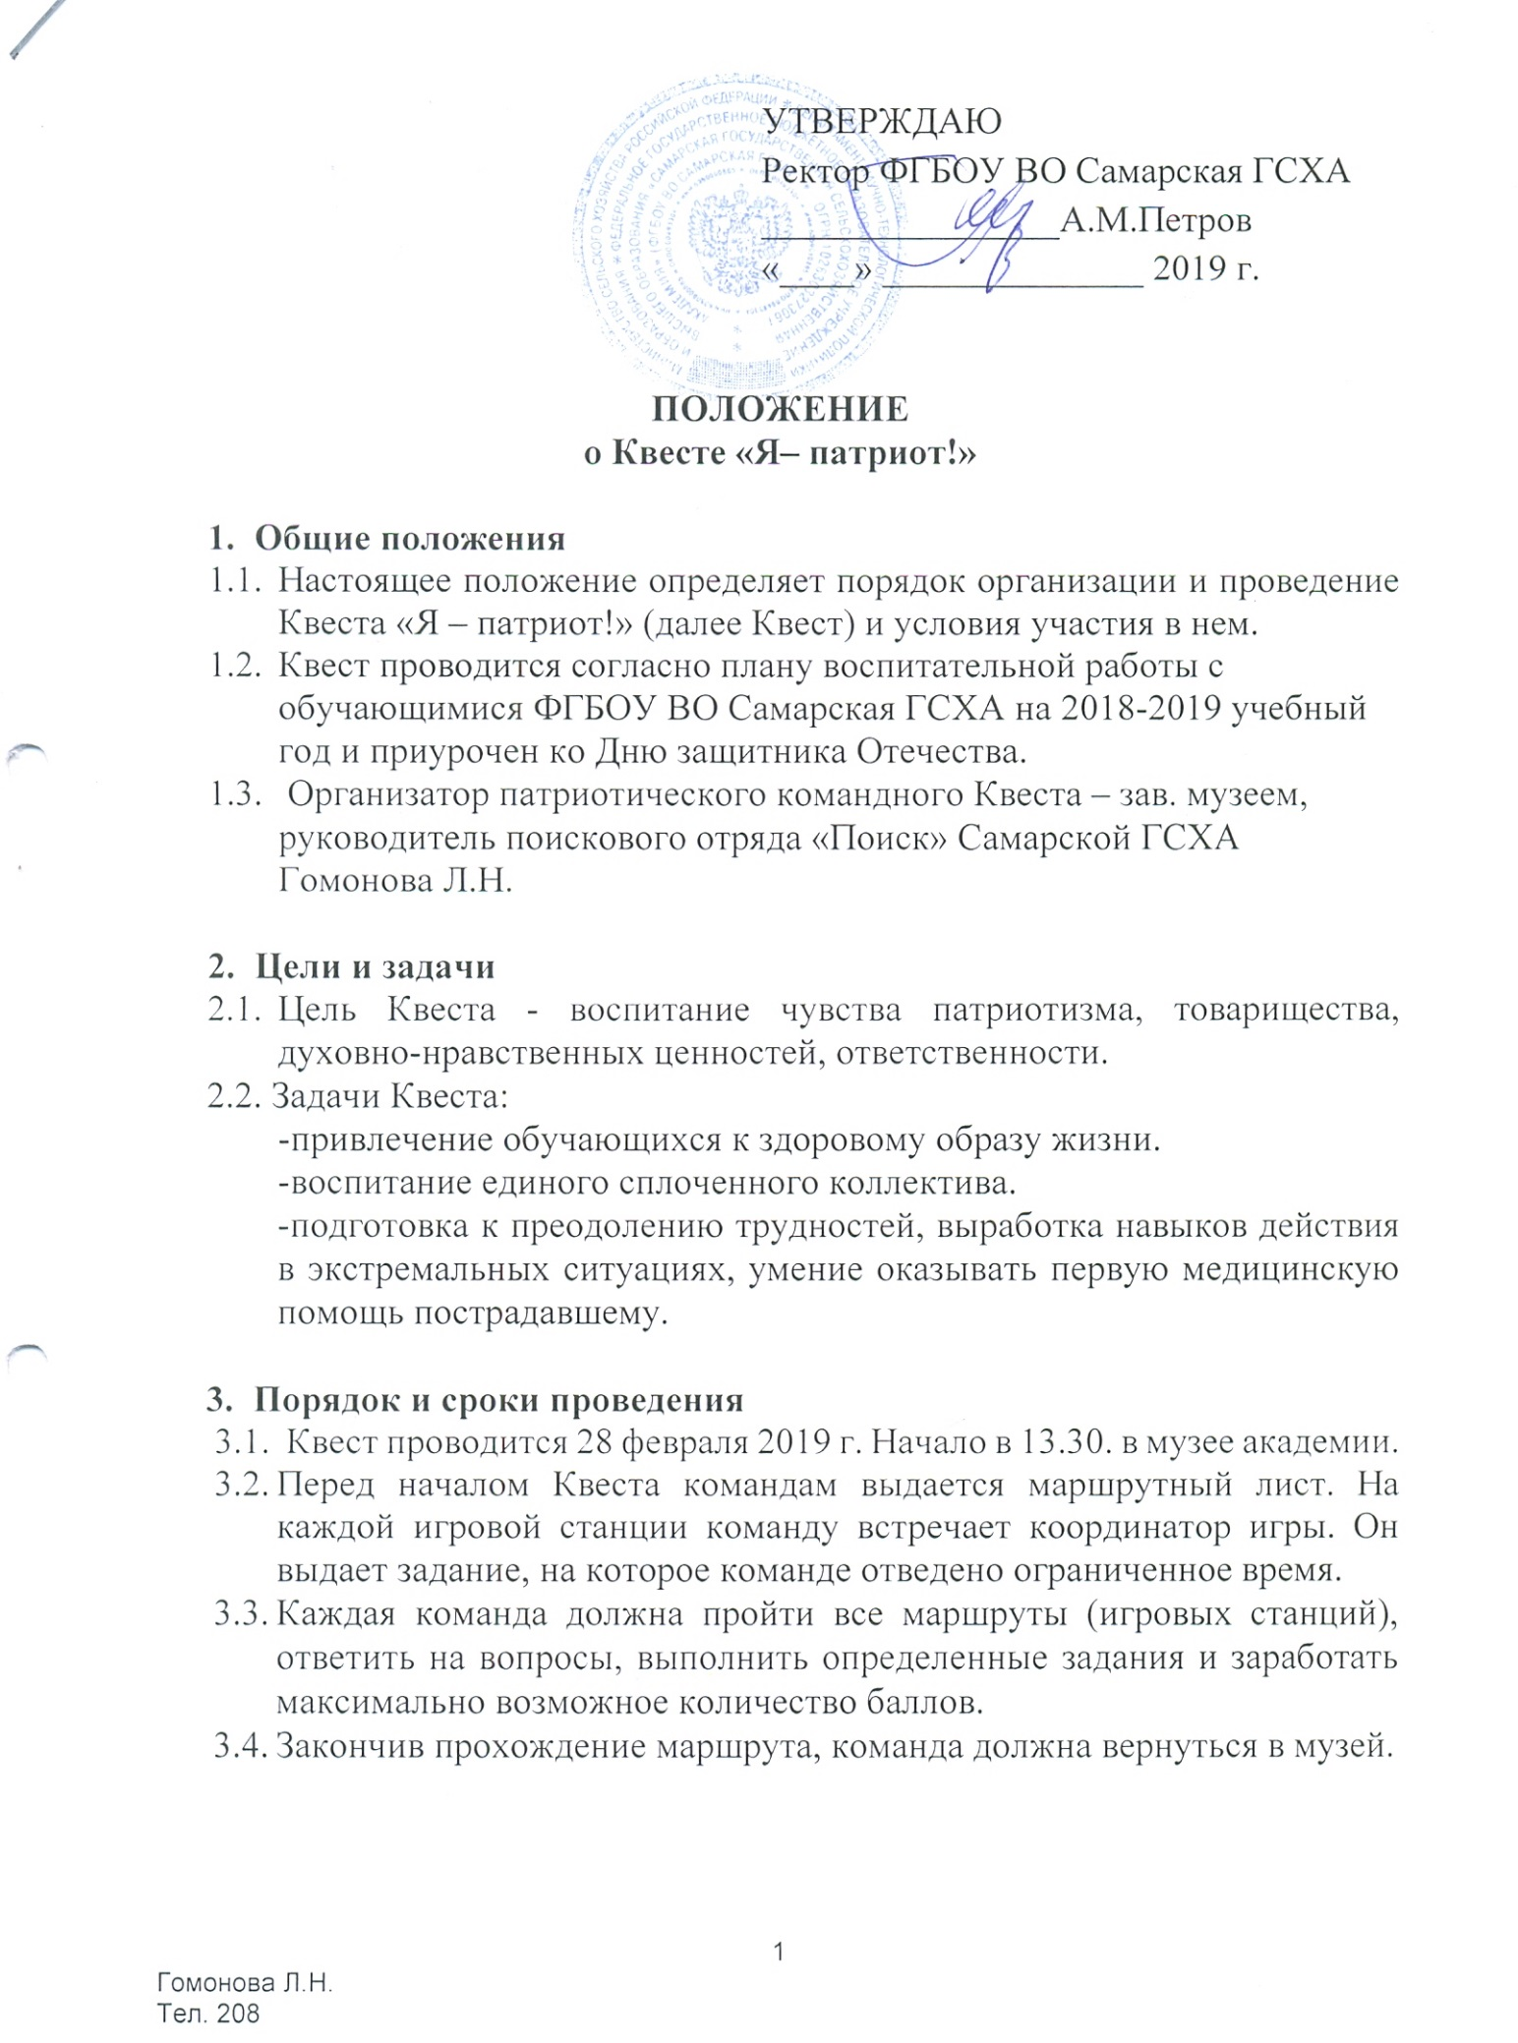
- Участие в Квесте
  - К участию в Квесте допускаются команды из числа обучающихся 1 курса очной формы обучения по направлениям подготовки бакалавриата и специалитета, не служивших в рядах вооруженных сил. Количество участников в команде не должно превышать 5 человек, включая капитана.
  - При регистрации команды необходимо в её описании указать название команды, список ФИО, даты рождения и контактного телефона капитана команды и её участников.

- Игровые станции
  - Одевание ОЗК
  - Оказание первой медицинской помощи
  - Эвакуация пострадавшего
  - Преодоление препятствий
  - Метание гранаты в цель
  - Снайпер
  - Неполная разборка-сборка оружия (АК)
  - Историческая викторина

- Подведение итогов и награждение победителей
  - По итогам прохождения станций Квеста командам выставляются баллы.
  - Победителем является команда, набравшая наибольшее количество баллов.
  - Команды – победители получают грамоты
  - Все участники Квеста получают сертификаты участника.

- Дополнительные условия Квеста
  - Участники несут личную ответственность за свою безопасность и здоровье во время проведения Квеста, а организаторы создают все условия для минимизации рисков.
  - Участие в Квесте подразумевает полное согласие с данным Положением.

- Контактные лица
  - Контакт главного организатора Квеста.
Руководитель проекта: Гомонова Любовь Николаевна,
тел.: +7 903 300 38 58,
http://vk.com/id198953861
Электронная почта: gomonovaln@gmail.com

Место старта – Музей Самарской ГСХА

Время | Описание
13.30 - 14.00 | Регистрация всех участников команд
14.00 - 14.30 | Проведение инструктажа, объяснение правил игры. Выдача маршрутных листов
14.30 | Старт игры
14.30 – 16.30 | Проведение игры
16.30 | Финиш игры
16.30 – 17.00 | Подведение итогов, награждение победителей

Заявка

на участие в патриотическом Квесте «Я – патриот!»

Факультет_______________________________________________________

Командир________________________________________________________

Название команды_________________________________________________

№ п/п | Фамилия, имя, отчество участника | Дата рождения | Контактный телефон

